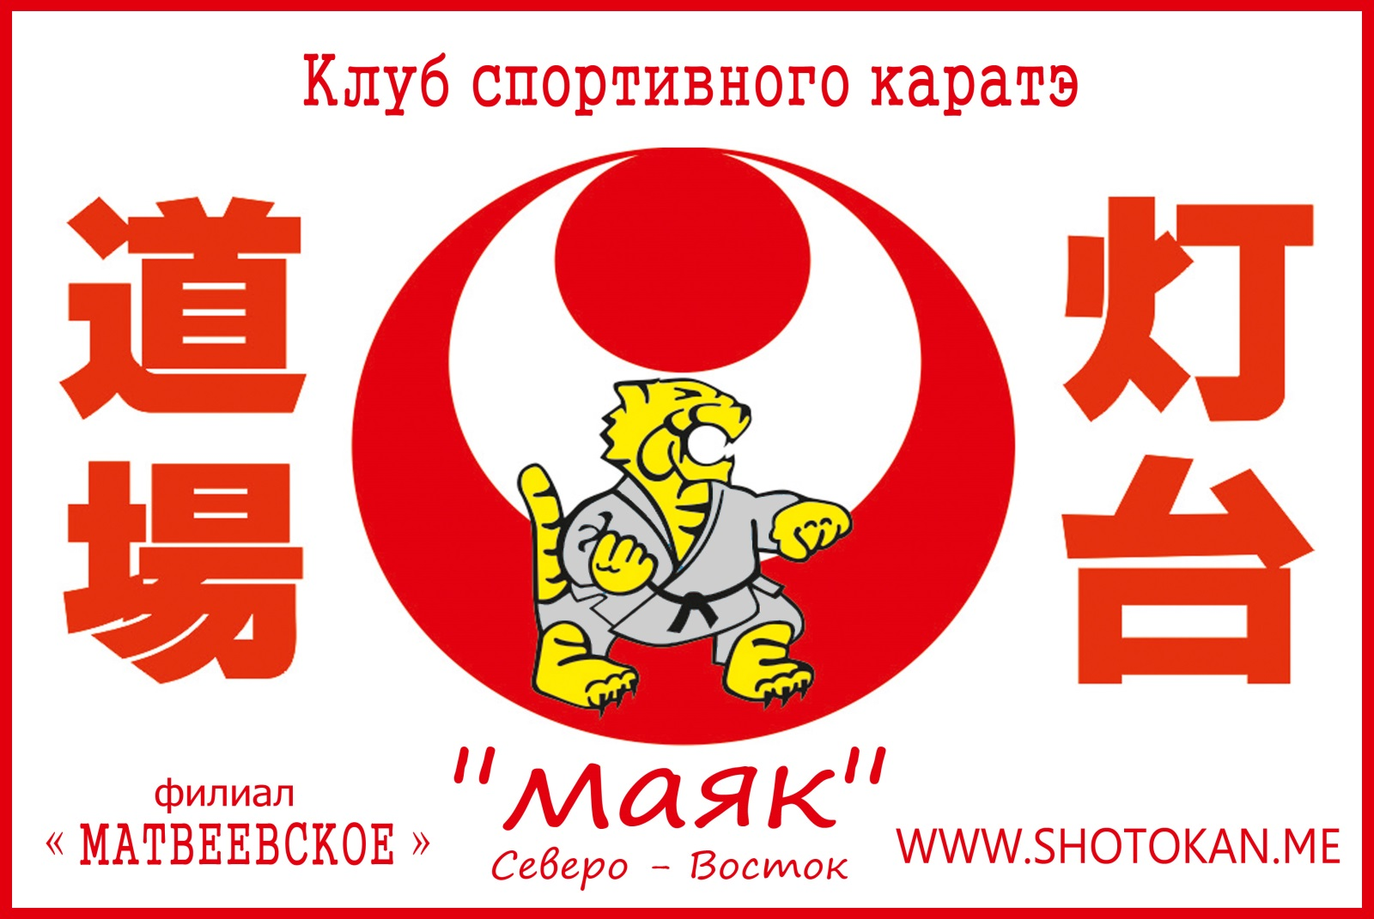

Турнир по каратэ для начинающих
по версии Всемирной Федерации Каратэ-До Шотокан (WSKF)
« Начало Пути »

Согласовано
Директор ГБОУ Школа № 814 Главный тренер филиала « Матвеевское»

____________________ Иванцов М. Н. ____________________ Бычков Н. А.

Москва 2014
1. Организаторы:
-ГБОУ ШКОЛА 814
-Клуб Спортивного Каратэ «МАЯК-Северо-Восток»
Руководитель организационного комитета:
Руководитель филиала «Матвеевское» КСК «МАЯК-Северо-Восток» Бычков Николай Анатольевич.
Судейский состав соревнований
• Главный судья соревнований: Бычков Н.А
• Главный секретарь соревнований: Орлова Дина
2. Цели и задачи:
Основной целью соревнований является популяризация каратэ, как средство духовного, физического и нравственного развития молодежи в России. Более широкое вовлечение детей и молодежи в систематическое занятие спортом.
Повышение спортивного мастерства занимающихся и их морально-волевых качеств. Налаживания и улучшения отношений между спортсменами и клубами России.
Повышение квалификации судейского корпуса.
Пропаганда здорового образа жизни среди учащихся общеобразовательных школ.
3.Регулирующие документы и место проведения.
Соревнование будет проходить по адресу:
Г.Москва , ул. Матвеевская д 34/2 Средняя общеобразовательная школа № 914
Проезд : Метро Славянский Бульвар, последний вагон из центра . Выход к Можайскому шоссе , по подземному переходу до светофора. Маршрутка № 629М , №474 Остановка «ул.Матвеевская д 26».
4. Время проведения:
- Начало соревнований 2 ноября 2014 года в 12:00.
С сеткой выступлений можно будет ознакомиться на стенде возле мандатной комиссии.
К участию в соревнованиях могут быть допущены спортсмены:
- указанные в официальной заявке; Приложение N 2
- имеющие отметку о допуске на заявке (заявляющей спортсмена организации);
- документ, удостоверяющий личность ( оригинал свидетельства о
рождении);
- документ, подтверждающий стилевую и спортивную квалификацию;
- документ о страховании здоровья;
- Имеющих заявление родителей о разрешении на участие в соревнованиях в указанной форме. Приложение N1
Все участники должны иметь экипировку и средства индивидуальной защиты.
- каратэги белого цвета;
- накладки белого цвета на кисть;
- капа /обязательно /;
- защита паха для мальчиков и защита груди для девушек /желательно/
-тапочки
К участию в соревнованиях могут быть допущены судьи:
Судьи должны иметь форму согласно правилам (WSKF):
- серые или синие брюки;
- белую рубашку с длинным рукавом;
- форменный или темный однотонный галстук;
- свисток.
Каждая команда от 10 человек должна представить одного судью.
Штраф за отсутствие судьи определен в размере 1000 рублей.
• Место работы комиссии по допуску к соревнованиям, осуществляется по месту проведения соревнования.
• Начало комиссии с 11:45
• Предварительные заявки принимаются до 26 октября 2014
• Корректировочные заявки принимаются до 29 октября 2014
ПО ИСТЕЧЕНИИ СРОКА ПОДАЧИ ЗАЯВОК ИЗМЕНЕНИЯ В СПИСКИ УЧАСТНИКОВ НЕ ВНОСЯТСЯ!
Предварительные заявки на участие в соревнованиях установленной формы должны быть переданы в Оргкомитет соревнований в электронном виде на электронный адрес: bn1964@ro.ru
В заявке должны быть указаны:
• Полное название участвующей организации
• ФИО спортсмена
• Возраст спортсмена
• ФИО тренера
• ФИО официального представителя команды-участницы
• ФИО судьи командированного от команды участницы
• Подтверждение заявки можно получить по телефонам: 8(916) 991 – 98 – 95
6. Обеспечение безопасности участников и зрителей.
Cлужбой безопасности Общеобразовательной школы № 914
5 Программа соревнований.
- Программа выступления в категории индивидуальное ката,
Категория проводится по правилам WSKF:
Предварительные выступления проводятся по флажковой системе с выбыванием проигравшего спортсмена. Финальные выступления оцениваются по бальной системе.

п/н Категория пол квалификация Допустимые ката первого круга
1 6-7 лет м начинающие Такеоку шодан, Хейан шодан
По усмотрению главного судьи
с учетом квалификации спортсмена
2 6-7 лет ж начинающие Такеоку шодан, Хейан шодан
3 8-9 лет м начинающие Такеоку шодан, Хейан шодан
4 8-9 лет ж начинающие Такеоку шодан, Хейан шодан
5 8-9 лет м от 7 кю Хейан шодан
6 8-9 лет ж от 7 кю Хейан шодан
7 10-11 лет м начинающие Такеоку шодан, Хейан шодан
8 10-11 лет ж начинающие Такеоку шодан, Хейан шодан
9 10-11 лет м от 6 кю Хейан шодан, Хейан нидан
10 10-11 лет ж от 6 кю Хейан шодан, Хейан нидан
11 12-13 лет м начинающие Такеоку шодан, Хейан шодан
12 12-13 лет ж начинающие Такеоку шодан, Хейан шодан
13 12-13 лет м от 6 кю Хейан шодан - Хейансандан
14 12-13 лет ж от 6 кю Хейан шодан - Хейан сандан
15 37 лет и старше м начинающие Такеоку шодан, Хейан шодан
16 37 лет и старше ж начинающие Такеоку шодан, Хейан шодан

- Программа выступления в категории индивидуальное кумите: Шобу - иппон
Категория проводится по правилам WSKF:
Поединок останавливается при выполнении технического действия одним из спортсменов. Технические действия оцениваются по системе вазаари и иппон. При выполнении технических действий два вазаари или один иппон до окончания основного времени поединка, поединок заканчивается досрочно.

1 | 6-7 лет | м | начинающие | 1 минута
2 | 6-7 лет | ж | начинающие | 1 минута
3 | 8-9 лет | м | начинающие | 1 минута
4 | 8-9 лет | ж | начинающие | 1 минута
5 | 8-9 лет | м | от 8 кю | 1,5 минуты
6 | 8-9 лет | ж | от 8 кю | 1,5 минуты
7 | 10-11 лет | м | начинающие | 1 минута
8 | 10-11 лет | ж | начинающие | 1 минута
9 | 10-11 лет | м | от 7 кю | 1,5 минуты
10 | 10-11 лет | ж | от 7 кю | 1,5 минуты
11 | 12-13 лет | м | начинающие | 1 минута
12 | 12-13 лет | ж | начинающие | 1 минута
13 | 12-13 лет | м | от 6 кю | 1,5 минуты
14 | 12-13 лет | ж | от 6 кю | 1,5 минуты

- Финальный поединок проводится по правилам: Шобу - санбон
Программа выступлений к категории Фокуго.
Поединки проходят по ката и кумитэ. Ката оцениваются по флажковой системе. Победивший спортсмен в ката имеет преимущество в кумитэ в один балл. Кумитэ проводится по правилам Шобу – санбон.

1 | 10-11 лет | м | от 7 кю | 1,5 минуты
2 | 10-11 лет | ж | от 7 кю | 1,5 минуты
3 | 12-13 лет | м | от 6 кю | 1,5 минуты
4 | 12-13 лет | ж | от 6 кю | 1,5 минуты

6. Награждение победителей и условия подведения итогов
Итоги подводятся по результатам соревнований. Результаты соревнований согласовываются с судейской комиссией и представителями команд участников.
Награждение производится по окончанию соревнований.
Победитель награждается кубком, дипломом и медалью. Призеры, дипломами и медалями. Третьих мест ДВА.
7. Финансирование:
Все финансовые расходы, связанные с приобретением кубков медалей и прочей атрибутики, а так же оплата работы судей-берет на себя организатор соревнований.
Благотворительный взнос за участие в соревнованиях определен в размере:
500 руб за выступление одной категории,
1000 рублей за выступление в двух категориях,
1300 рублей за выступление в трех категориях

- В случае неудовлетворительной работы судей командирующая организация вправе подать протест, который подается в письменном виде, представителем команды на имя главного судьи, сразу после выступления спортсмена, до начала выступления следующей пары участников. При этом представитель команды и рефери обязаны остановить работу площадки до выяснения спорных вопросов. Представитель команды не должен разрешать участнику соревнований покидать площадку выступлений на период рассмотрения протеста.
Взнос за рассмотрение протеста – 1000 руб.
Судейский инструктаж
Судейский инструктаж будет проводиться 2 ноября в 11:45, по месту проведения соревнований.
ПРОСИМ ВСЕХ УЧАСТНИКОВ ИМЕТЬ ПРИ СЕБЕ СМЕННУЮ ОБУBЬ !!!
МЫ БУДЕМ РАДЫ ВИДЕТЬ ВАС НА НАШИХ СОРЕВНОВАНИЯХ ! ! !

Главному судье Всеросийского турнира по карате « Начало Пути »
от родителей спортсмена
Отец Мать

(фамилия) (фамилия)

(имя) (имя)

(отчество) (отчество)
паспорт: паспорт:

(серия, номер) (серия, номер)

(кем выдан) (кем выдан)

(дата выдачи) (дата выдачи)
адрес регистрации: адрес регистрации:

Подпись отца Подпись матери

(фамилия,инициалы) (фамилия,инициалы)

Дата : Дата :

Контактный телефон 8(___) _______________ Контактный телефон 8(___) _______________

